Мероприятия в Толстовской Библиотеке
март 2022

Четверг, 3 марта, 18.30 час.
Литературный кружок для взрослых
«Преодоление одиночества. Творчество лауреата Нобелевской премии Габриэля Гарсиа Маркеса и размышление о прочитанном.»
Приглашаются все любители литературы.
Ведущая: филолог и музыковед Адель Синчук
Встреча пройдет в формате онлайн. Информация на сайте библиотеки
Участие бесплатное

Вторник, 8 марта, 19.00 час.
В формате Zoom лекция, посвященная 8 Марта
«Любовь и ненависть эпохи барокко»
Читает искусствовед Людмила Нитцер
(на русском языке)

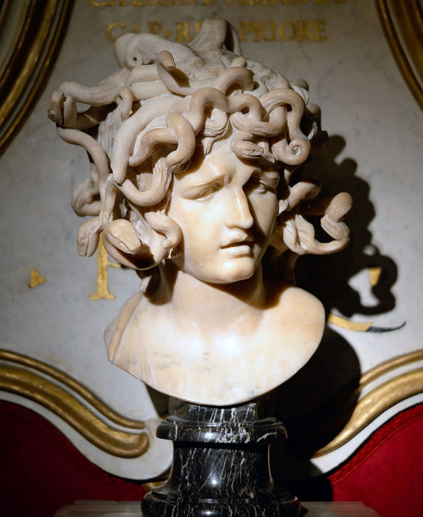
Джованни Лоренцо Бернини, Голова Медузы

XVII век, напряженное время пропагандистской войны между Реформацией и католической церковью. Римские папы желали нового, сенсационного, зрелищного искусства, чтобы донести идеи католицизма до сердец и душ верующих. И художники творили с расточительным великолепием, театральной динамикой и шокирующим реализмом. И никогда в истории искусства не создавалось такое количество произведений искусства, исполненных страсти и драматизма!
А вы когда-нибудь задумывались: какими были в приватной, личной жизни гении барокко?
О преступных страстях и целомудренной чистоте творцов искусства барокко вы узнаете на лекции.
Информация на сайте библиотеки.
Стоимость: € 5,-

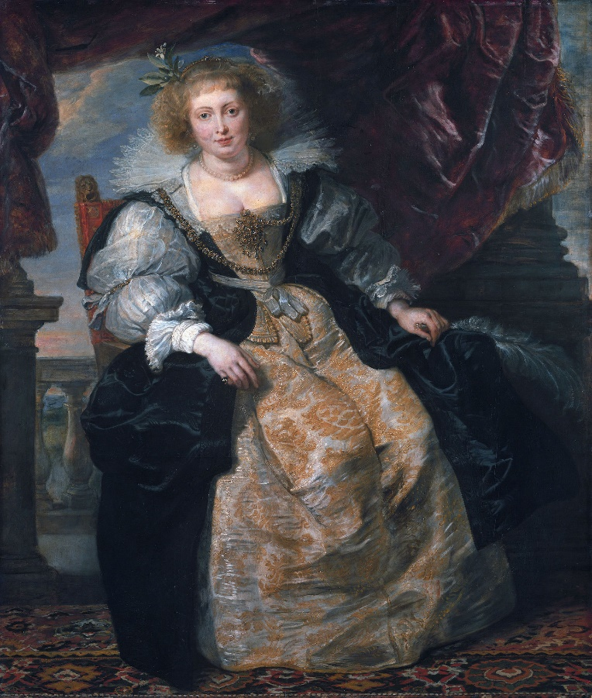
Рубенс, портрет Елены Фоурмент в свадебном платье

Среда, 9 марта, 18.30 – 20.30 час.
ЛИТЕРАТУРНЫЙ КЛУБ
Макс Фриш «Назову себя Гантенбайн»
Приглашаются молодые люди, интересующиеся литературой.
В сотрудничестве с Союзом русскоговорящей молодежи в Германии JunOst e.V.
Информация о месте проведения в фейсбуке.
Участие бесплатное.

